Наименование:  Тумба Вт 403 Тумба Вт 404  800х520х665Н 800х520х665Н | 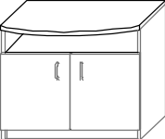  Вт 403 Вт 404
Изделие соответствует:

ГОСТ 16371-93 МЕБЕЛЬ, ОТУ

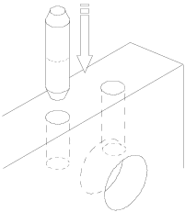
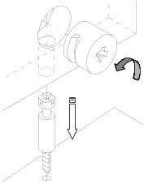
СХЕМА СБОРКИ
А
Б
10ф
2ф
2ф
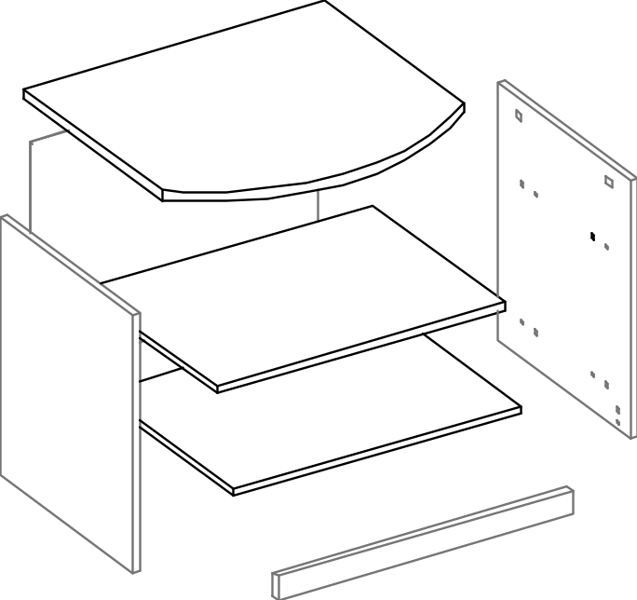
10ф
1
12ф
6
6
2б
3б
В

Установоч-
ный винт
Горизонтальное
положение двери
2а
Вертикальное положение двери
3а
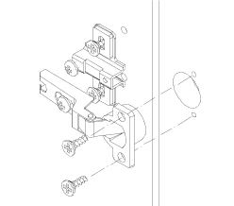
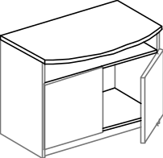

4

5а

4ф

Спецификация деталей Комплектность фурнитуры
5ф

Поз. | Наименование | Размеры, мм | Вт 403 | Вт 404 |  | Поз | Наименование | Вт 403 | Вт 404
1 | d.ГВт.01.004.010 | 800х525 | 1 | 1 |  | 1ф | АМОРТИЗАТОР ДВЕРИ | 4 | 4
2а | d.ГВт.02.005.030 | 640х400 | 1 | 1 |  | 2ф | БОЛТ МИН. 34 ММ | 12 | 12
2б | d.ГВт.02.005.031 | 640х400 | 1 | 1 |  | 3ф | ЗАГЛУШКА МИНИФИКСА. | 12 | 12
3а | d.ГВт.05.003.010 | 762х399 | 1 | 1 |  | 4ф | НОЖКА НЕРЕГУЛ. | 4 | 4
3б | d.ГВт.05.004.010 | 762х387 | 1 | 1 |  | 5ф | ПЕТЛЯ 35/НАРУЖН. | 4 | -
4 | d.ГВт.11.002.010 | 762х60 | 1 | 1 |  | 6ф | ПРОФИЛЬ Н. (ДВП) ЧЕРН. L=2500 | 0,562 | 0,562
5а | d.ГВт.08.003.010 | 439х394 | 1 | - |  | 7ф | РУЧКА | 2 | 2
5б | d.ГВт.08.003.011 | 439х394 | 1 | - |  | 8ф | ПЕТЛЯ 26/СТЕКЛА | - | 4
5 | d.ГВт.23.001.010 | 439х396 | - | 2 |  | 8ф | ЗАГЛУШКА ПЕТЛИ | - | 4
6 | d.ГВт.06.010.010 | 577х388 | 2 | 2 |  | 9ф | УГОЛОК ПЛ. ДВОЙН. С ЗАГЛ. | 1 | 1
 |  |  |  |  |  | 10ф | ШКАНТ СОСНА 8*36 | 16 | 16
 |  |  |  |  |  | 11ф | ШУРУП ПОТАЙН. 3.5*15 | 12 | 4
 |  |  |  |  |  | 12ф | ЭКСЦЕНТРИК МИНИФ. 15/18 ОЦИНК. | 12 | 12
 |  |  |  |  |  | 13ф | ВИНТ ГРИБ 4*12 | - | 4
 |  |  |  |  |  | 14Ф | ШАЙБА С УПЛ. РЕЗИНОЙ 5*14 | - | 4

Порядок сборки
Во избежание перекоса корпуса сборку изделия производить на ровном полу. Сборку рекомендуется производить вдвоем. Крепление деталей и фурнитуры производить по имеющимся на щитах отверстиям. При помощи винтов М6 прикрепите к стенкам боковым поз. 2а,2б колодки от петли поз. 5ф для навески дверей поз. 5а,5б (узел В). В стенки боковые поз. 2а,2б установите шканты поз. 10ф, эксцентрики поз. 12ф, ножки нерегулируемые поз. 4ф. К боковым стенкам поз.2а,2б присоедините стенки горизонтальные поз. 3а,3б цоколь поз. 4 крышку поз. 1 таким образом, чтобы отверстия в стенках совпали, вставьте болты минификса поз. 2ф, затяните эксцентрики поз. 12ф. Укрепите цоколь поз.4 уголком поз.9ф ко дну поз.3а. В пазы стенок вставьте стенки задние поз. 6 (2шт.), одновременно соединив их профилем поз. 6ф и закрепите шурупами поз.11ф на полке горизонтальной поз.3б. Вставьте заглушки поз. 3ф.
Навеска и регулировка зазоров двери. Кронштейны петель накиньте на колодки и закрепите их винтами (узел В). Путем отвинчивания или завинчивания регулировочного винта поднять или опустить петлю так, чтобы зазор был равномерный. После регулировки затянуть установочный винт. Двери должны открываться без трения о корпус тумбы.
Гарантийный срок эксплуатации мебели 18 месяцев со дня продажи мебели.
УКРАИНА г. Харьков ЗАО «Новый Стиль» ул. Комсомольское шоссе, 88
Тел. (+38 057) 752-27-04, 752-27-05, 752-27-06, 752-27-07, 752-27-08 Факс. 751-80-77

